实验专题
- 串并联电流电压关系
1、小明等3人实验小组用如图所示的电路来探究并联电路中电流的关系，其实验过程如下：（1）把电流表分别接入到电路中的A、B、C处，将第一次测出的电流填入下表：
 | A处的电流IA | B处的电流IB | C处的电流IC  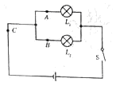
第一次测量 | 0．1 | 0．12 | 0．22
第二次测量 | 0．2 | 0．24 | 0．44
第三次测量 | 0．25 | 0．3 | 0．55
（2）为了防止个别偶然因素的影响，他们采用了以下两种方法之一来重复实验，完成了第二次和第三次测量。方法一：改变电源电压方法二：更换其中一条支路中的灯泡（规格不同），请你根据他们的实验步骤和有关数据回答下列问题。
①在拆接电路时，开关必须________。②上面设计的表格中存在的不足之处________
③表格补充完整后，通过对上面数据的分析可知：后面两次实验是采用方法________来进行的，实验的结论是：并联电路中干路的电流等于________。
2、小明和小亮通过实验探究“并联电路电压的关系”，小明先按图甲所示电路图连成图乙的实物图（电压表尚未连接）
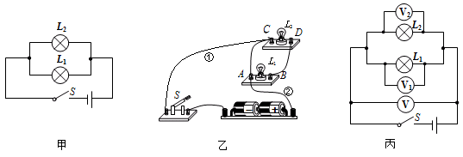
（1）小亮一眼就看出了小明连接的错误，并指出如果直接闭合开关将出现_____（选填“开路”或“短路”）现象，小灯泡L1、L2都不会亮，还可能造成__________损坏。
（2）小亮只更改与小灯泡L1、L2的四个接线柱A、B、C、D相连的某根导线的一端，就使电路连接正确了。他的做法可能是________________________；（说出一种即可）
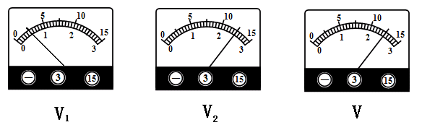
（3）接下来，他们按图丙所示电路图连接了三个电压表。实验过程中，发现三个电压表的表盘指针如下图所示，则原因可能是_______________________。

- 欧姆定律
3、在探究“电压一定时，电流跟电阻的关系”的实验中，设计电路图如图甲所示。
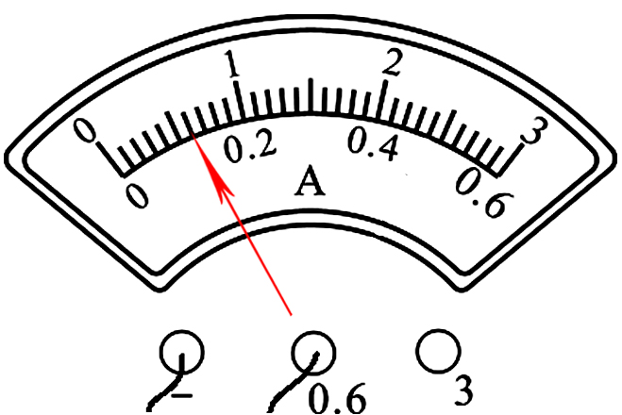
s

3
1
5
-
V
3
0
6
-
A
.
甲
乙
A
V
R
丙

⑴连接电路前，开关必须 。
⑵请根据图甲电路图用笔画线代替导线将图乙所示实物连接成完整电路（导线不允许交叉）
⑶连接好电路，闭合开关，发现电流表没有示数，移动滑动变阻器的滑片，电压表示数始终接近电源电压。造成这一现象的原因可能是（ ）
A．电流表坏了 B. 滑动变阻器短路
C. 电阻处接触不良 D. 电阻短路
⑷排除电路故障进行实验，多次改变R的阻值，调节滑动变阻器，使电压示数保持不变，实验数据记录如下表。其中第5次实验电流表示数如图丙所示，其读数为 A。
实验次数 | 1 | 2 | 3 | 4 | 5
电阻R/Ω | 5 | 10 | 15 | 20 | 25
电流V/A | 0.6 | 0.3 | 0.2 | 0.15 | 0.12
⑸实验结果是： 。
4、小明用图13（甲）所示的电路探究“电阻上的电流跟两端电压的关系”。
- 请你在图13（甲）中用一根导线（用笔画线代替）完成实验电路的连接。（要求滑动变阻器滑片向左移动时，电流表示数增大）
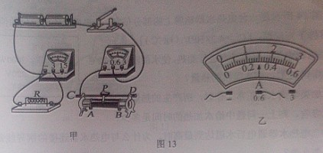

（2）连接电路时，开关要 。
（3）闭合开关后，无论怎样调节滑动变阻器的滑片，都发现电流表无示数，电压表有示数。其原因可能是电阻R （选填“断路”或“短路”）
（4）排除故障后，小明在实验中通过调节滑动变阻器的滑片，测出电阻R在不同电压下的电流值，如下表所示
U(V) | 0.5 | 1.0 | 1.6 | 1.9 | 2.5 | 3.0
I(A) | 0.1 | 0.2 | 0.3 | 0.4 | 0.5 | 0.6
①小明在实验中所用电阻 R的阻值约为 Ω。
②分析表中的数据得到：电阻一定时，电流跟电压成 。
（5）小明将电阻R换成一个额定电压为3.8V，阻值约为10Ω的小灯泡，进行 “测量小灯泡的额定电功率”的实验：
①在增加一节干电池的同时对电路还必须进行改动的是 。
②当调节滑动变阻器的滑片使电压表的示数为3.8V时，电流表的示数如图13（乙）所示，其读数为 A，则小灯泡的额定功率是 W。
5、同学们在“探究电流与电阻有什么关系”的实验中
（1）用笔画线代替导线，将如图所示的实验电路连接完整．
（2）在导线连接完成后，闭合开关前，滑动变阻器应 ．
（3）闭合开关后，移动滑片时，发现电流表没有示数，电压表有明显的示数，则发生故障的原因可能 ．
（4）排出故障后，同学们继续进行实验．一位同学在读取完电流表示数后，直接拆下阻值为5Ω的电阻改换成10Ω的电阻．他认为这样操作简单方便．那么：
①请指出他在操作中的错误： ．
②若按正确操作方法改接电阻后，电压表示数会 （填“变大”或“变小”）．
（5）分析表中数据
 | 电压U=2V
次数 | 1 | 2 | 3
电阻R（Ω） | 5 | 10 | 20
电流I（A） | 0.4 | 0.2 | 0.1

请你总结电流与电阻的关系： ．
6、某同学想探究通过铅笔芯的电流与其两端电压的关系，设计了如图所示的电路。选用的器材有：阻值约为4欧姆的2B铅笔芯一根，两节干电池组成的电池级，0-0.6A的电流表，0-3V的电压表，滑动变阻器（10Ω 2A），开关，导线等。
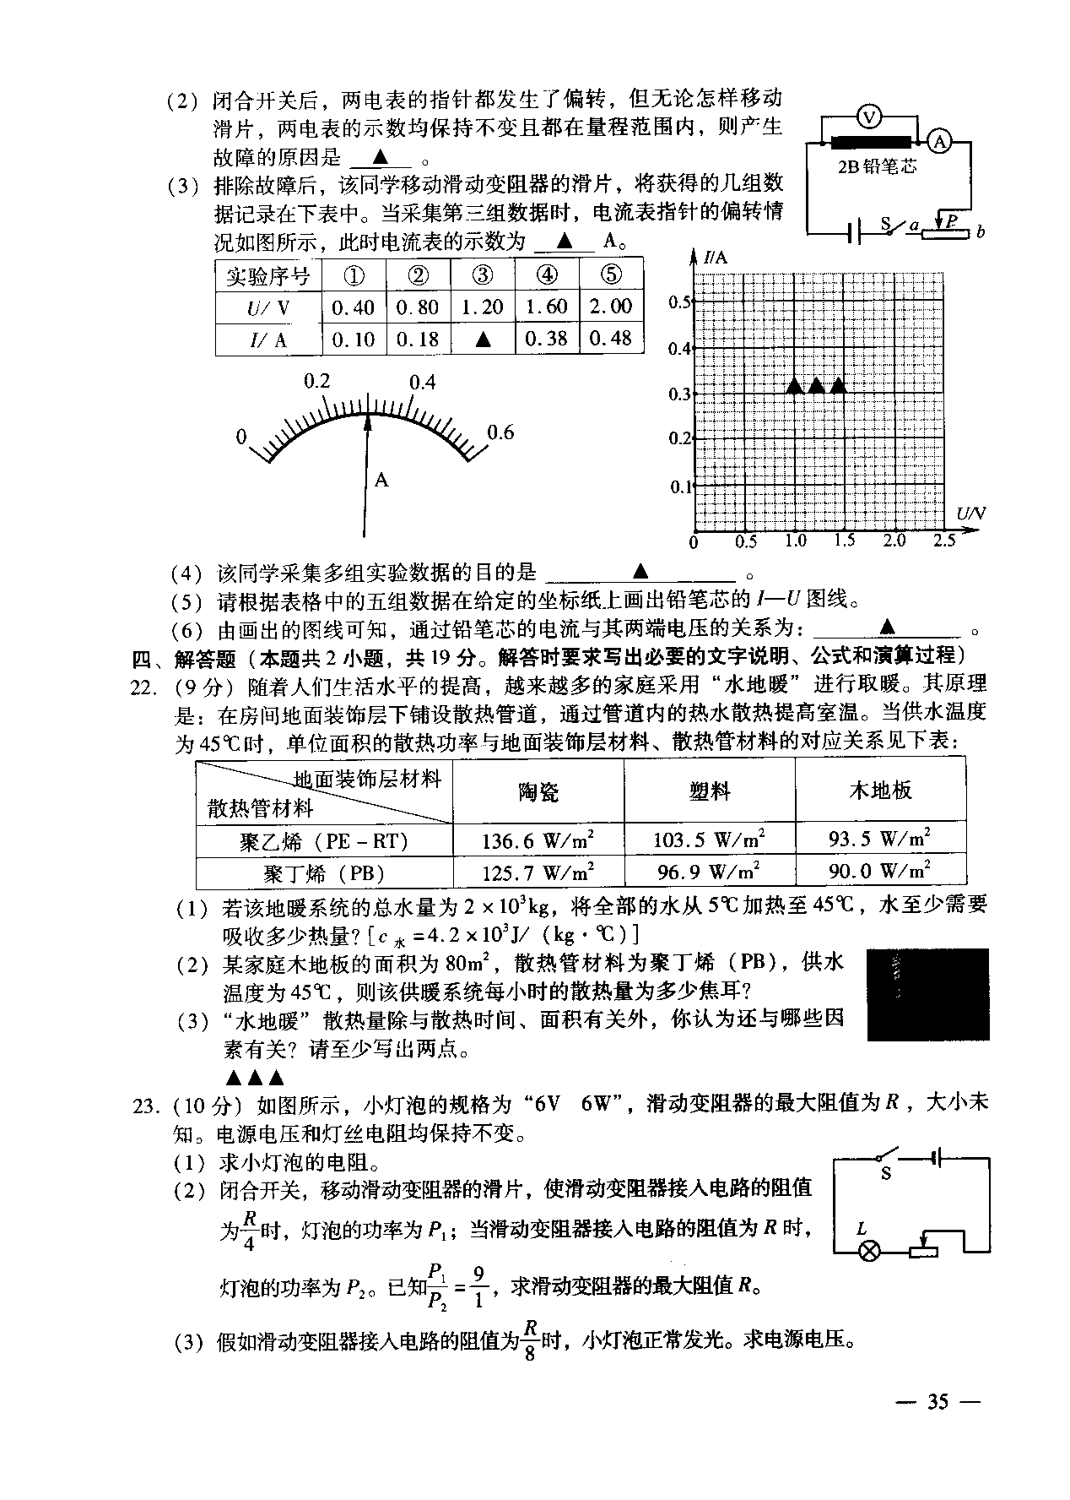
（1）该同学根据电路图连接电路，在闭合开关前应将滑动变阻器的滑片P移到 端（选填“a”或“b”）。
（2）闭合开关后，两电表的指针都发生了偏转，但无论怎样移
动滑片，两电表的示数均保持不变且都在量程范围内，则产生
故障的原因是 。
（3）排除故障后，该同学移动滑动变阻器的滑片，将获得的几驵数据记录在下表中。当采集第三组数据时，电流表指针的偏转情况如图所示，此时电流表的示数为 。
- 该同学采集多组实验数据的目的是
（5）请根据表格中的五组数据在给定的坐标纸上画出铅笔芯的I—U图线。
（6）由画出的图线可知，通过铅笔芯的电流与其两端电压的关系： 。
- 伏安法测电阻
7、小娟利用下图所示的器材测量小灯泡的电阻，已知小灯泡的额定电压为2.5V。
（1）请用笔画线代替导线将电压表正确接入电路。
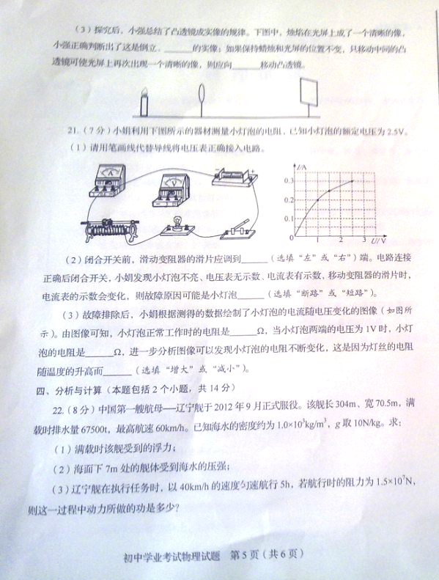

（2）闭合开关前，滑动变阻器的滑片应调到___________（选填“左”或“右”）端，电路连接正确后闭合开关，小娟发现小灯泡不亮、电压表无示数、电流表有示数，移动变阻器的滑片时，电流表的示数会变化，则故障原因可能是小灯泡_____________（选填“断路”或“短路”）。
（3）故障排除后，小娟根据测得的数据绘制了小灯泡的电流随电压变化的图像（如图所示）。由图像可知，小灯泡正常工作时的电阻是_________Ω，当小灯泡两端的电压为1V时，小灯泡的电阻是________Ω，进一步分析图像可以发现小灯泡的电阻不断变化，这是因为灯丝的电阻随温度的升高而_______（选填“增大”或“减小”）。

